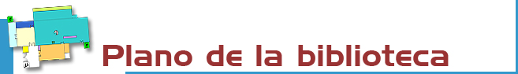
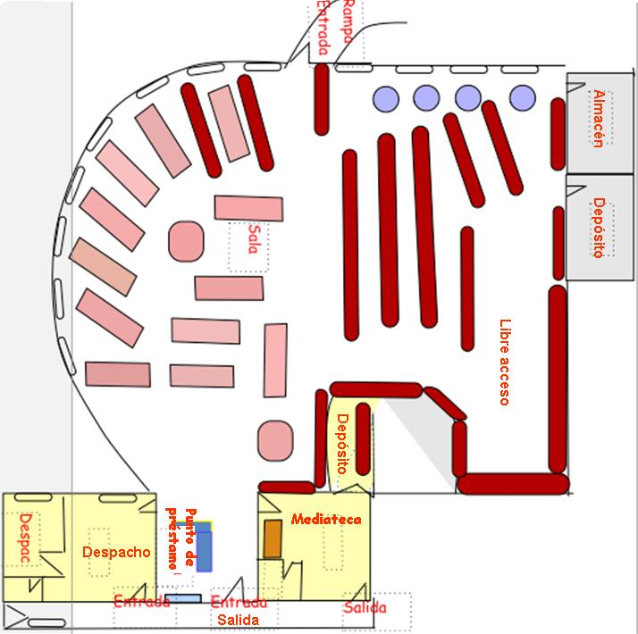
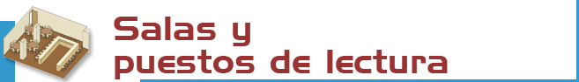

SALA DE LECTURA 132 PUESTOS
CENTRO DE DOCUMENTACIÓN 17 PUESTOS



- Libros:  A. Sala de lectura (L/R):  - blanco (semanal)  - naranja (fin de semana)  - rojo (exento de préstamo)  B. Centro de Documentación (C):  - verdes (Vídeos-DVD-CDs, semanal).  C. Depósito (D):  - amarillo (semanal)  - Publicaciones periódicas: (Sólo consulta en sala, solicitándose en punto de préstamo [las de lengua castellana] y Centro de Documentación [las de lengua extranjera], mediante ficha rosa). | La signatura es un código que indica dónde está colocada una obra. P.e.:  L 616-083.0 PER  - Las primeras letras indican la colección (en este caso L libros en libre acceso)  - Los números indican la materia (616-083.0 = Enfermería Clínica)  - y las letras corresponden a las tres primeras del apellido del autor (PER = PERRY)


Libros: Las obras más recientes y demandadas se encuentran en la sala en libre acceso y las anteriores en el Depósito (debe solicitarlos en el punto de préstamo).
Revistas: Contamos con un amplio fondo de revistas y con una base de datos propia, ENFISPO, en donde se recogen los artículos de las publicaciones periódicas españolas existentes en la biblioteca.
Las revistas españolas se encuentran en la Sala de Trabajo, y las extranjeras en el Centro de Documentación (deben solicitarse en el punto de préstamo).
CDs, videos y otros materiales: Este material debe solicitarse en el punto de préstamo, excepto la colección de ocio que está en libre acceso.
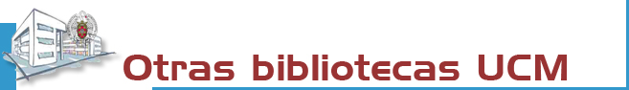

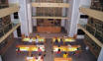 | La Biblioteca Complutense es la mayor biblioteca universitaria española: 30 bibliotecas, 11.200 puestos de lectura, 3.000.000 de obras, 1.000 ordenadores y lo más importante: 467 personas a tu servicio.
 |  | 

Biblioteca de la
UNIVERSIDAD COMPLUTENSE DE MADRID

http://www.ucm.es/bucm/enf

guía | 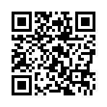  Enfermería, Fisioterapia y Podología

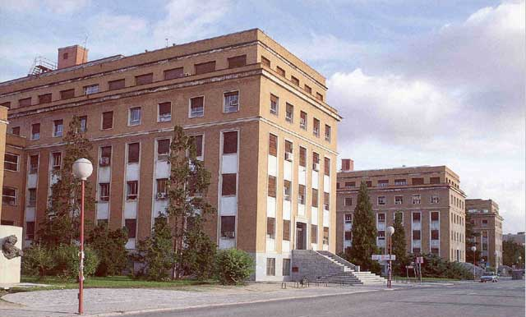
HORARIO  Días lectivos:  Lunes-Jueves: 9,00 a 20,30  Viernes: 9,00 a 20,00  En Navidades, Semana Santa y verano existe un horario especial anunciado previamente.  Dirección:  Facultad de Medicina-Pab.II-Sótano  Ciudad Universitaria, s/n  28040 Madrid  Teléfonos:  - Información bibliográfica: 913941904/1569  - Préstamo: 913941569  - Pr. Interbibliotecario: 913947173  - Centro de Documentación: 913917173  - Proceso técnico: 913941569  - Dirección: 913941904  Fax: 91-3947173  Correo-electrónico: mailto:buc_enf@buc.ucm.es | Transportes:  METRO  - Línea 6. Ciudad Universitaria.  (Parada Metro C. Universitaria)  AUTOBUSES E.M.T.  - Líneas: G, U, 132, 82

Más información en los mostradores de atención y nuestra web

Septiembre 2011


Si necesitas hacer alguna consulta puedes hacerlo:

Personalmente: En el punto de préstamo

Telefónicamente: 913941569/1904/7173 (días lectivos de 09,00 a 20,00
)
Dirección electrónica: buc_enf@buc.ucm.es
Más información y formularios en:
- http://www.ucm.es/bucm/enf

- http://www.ucm.es/BUCM/necesitoayuda.php


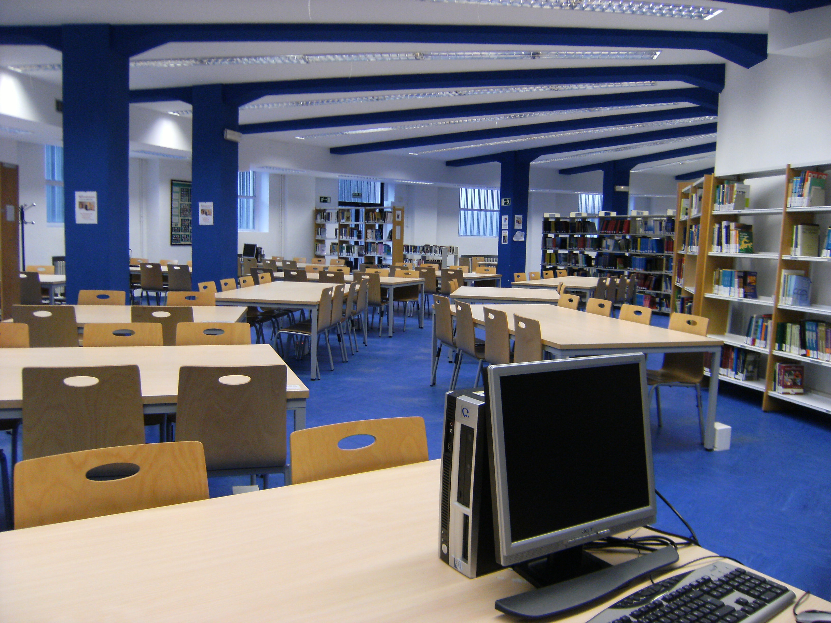
Podrán hacer uso de nuestras instalaciones y servicios los Profesores, Investigadores, Alumnos y Personal de administración y servicios de la UCM; los miembros de la Asociación de antiguos alumnos; los usuarios del Pasaporte Madroño y en general cualquier usuario externo a la UCM con las restricciones de uso y acceso aplicables a cada categoría

Para ello, es imprescindible contar con el carné de la biblioteca, que es personal e intransferible, y para algunos servicios con el PIN, número de identificación personal.

El uso indebido de los fondos, instalaciones o el trato incorrecto hacia nuestro personal o el resto de los usuarios, constituyen una falta grave que se resolverá académica o jurídicamente. (Reglamento de la Biblioteca)



Se informa a los alumnos de primer curso del funcionamiento de la biblioteca y las fuentes de información imprescindibles que deben manejar, así como el uso de catálogos y bases de datos.

En nuestra biblioteca contamos con un CENTRO DE DOCUMENTACIÓN donde se pueden hacer las búsquedas bibliográficas necesarias para alumnos e investigadores.

Existen visitas para alumnos Erasmus junto al profesor-tutor También se realizan visitas para alumnos de bachillerato durante las jornadas de información sobre la Universidad

En nuestra web encontrarás tutoriales y guías para aprender a usar nuestros servicios y recursos de información.

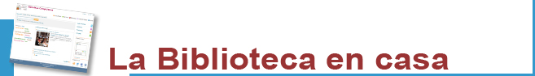
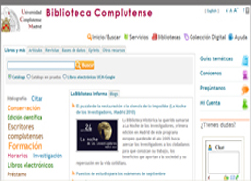 | Desde “Mi cuenta” puedes:  - Renovar y reservar libros prestados.  - Ver el historial de préstamos.  - Solicitar por anticipado libros del depósito.  - Acceder a nuestra colección electrónica (más de 35.000 libros, 25.000 títulos de revistas, tesis, bases de datos…).  - Acceder a las bibliografías recomendadas por nuestros profesores.  - Consultar al bibliotecario.  - Usar guías.  Para algunos servicios necesitas el PIN.



Condiciones de préstamo:  Están excluidas del préstamo las obras de referencia (enciclopedias...), revistas, tesis sin publicar, obras anteriores a 1950 y aquellas de gran valor bibliográfico.  Sanciones:  Un día por cada día de retraso en la devolución. | Horario:  L-J: 9,00 a 20’00 h. V: 9,00 a 19,30  Plazos y Número de obras:  - Alumnos: 4 obras / 7 días  - Investigadores y PAS: 4 obras /15 días  - Profesores: 10 obras / 2 meses.



Desde nuestra web puedes acceder a información sobre la disponibilidad de bibliografía sobre tus asignaturas (www.ucm.es/bucm/enf).

La Biblioteca Complutense realiza apertura extraordinaria de bibliotecas en exámenes.
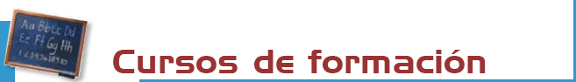

La Biblioteca organiza cursos de formación de usuarios sobre el uso de nuestros recursos electrónicos, consulta al catálogo y manejo de bases de datos, previa solicitud


Contamos con PCs de uso público para acceso a Internet y consulta de nuestras colecciones electrónicas. Recordamos que su uso se realizará únicamente con fines investigadores.

Horario: L-J: 9,00 a 20,00
V: 9,00 a 19,00

CONEXIÓN A RED UCM PARA PORTÁTILES DEL PROPIO USUARIO



Existe 1 fotocopiadora a tu servicio para artículos de revistas. Te recordamos que su mantenimiento está a cargo de la contrata de la Universidad.



En el CENTRO DE DOCUMENTACIÓN encontrarás apoyo para la recopilación de bibliografías y localización de documentos a través de varias bases de datos, con la ayuda del personal.



Existe un servicio de préstamo interbibliotecario para profesores e investigadores.



Si deseas editar electrónicamente tus investigaciones te ofrecemos nuestro servicio de edición electrónica.
En colaboración con el Servicio de Publicaciones de la UCM hacemos las gestiones para publicar tus tesis, artículos de revista, pre-prints y libros: gestión del ISBN,... (buc-edición@buc.ucm.es).
Además los Trabajos Fin de Máster y las Sesiones Clínicas Podológicas se publican en la revista REDUCA (Enfermería, Fisioterapia y Podología).



La biblioteca cuenta con rampa de acceso para personas con problemas de movilidad (Acceso entre los pabellones I y II de la Facultad de Medicina).
Estamos haciendo un esfuerzo para que nuestras instalaciones se adapten a las necesidades de todas las personas con discapacidad.
Correo electrónico: buc-discapacidad@buc.ucm.es



Solicitudes de compras. Haznos llegar tus sugerencias respecto a aquellas obras que debemos incorporar a nuestro fondo o que deberían contar con más ejemplares (buc_enf@buc.ucm.es). Siempre se tendrá en cuenta que el responsable de la asignatura lo haya recomendado.

Reclamaciones o sugerencias. Puedes plantear personalmente cualquier queja o sugerencia, o enviarla a través de nuestro correo-e (buc_enf@buc.ucm.es). Nos pondremos en contacto contigo lo antes posible.

